Онлайн-уроки финансовой грамотности
в филиале МБОУ СОШ с. Махалино-ООШ с. Сюзюм

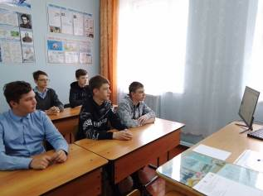
В апреле обучающиеся филиала МБОУ СОШ с. Махалино – ООШ с. Сюзюм приняли активное участие в онлайн-уроках финансовой грамотности по темам "С деньгами на "Ты" или, зачем быть финансово грамотным?", «Личный финансовый план. Путь к достижению цели" и "Как защититься от кибермошенничества. Правила безопасности в киберпространстве".
В ходе первого онлайн-урока учащимся 7 классалектор в доступной форме объяснила, что такое деньги и для чего они нужны; как правильно ими распоряжаться; раскрыла понятие «финансовая грамотность». Дети познакомились с базовыми понятиями финансового мира, и, самое главное, - получилось вызвать у детей интерес к данной теме. Теперь семиклассники знают, что деньги — это не нудно и скучно, а умение грамотно распоряжаться деньгами открывает невиданные перспективы».
На втором уроке обучающиеся 9 класса углубили свои знания в теме «Личный финансовый план». Модераторы урока рассказали обучающимся о личном финансовом плане, об основных принципах управления личными финансами, как правильно составить финансовый план. Знания о правилах управления бюджетом, учете доходов и расходов, а также об основных инвестиционных инструментах – банковских вкладах, недвижимости, ценных бумагах – помогут ученикам задуматься о важности и способности грамотного управления личными финансами.

На уроке "Как защититься от кибермошенничества. Правила безопасности в киберпространстве" ученики 8 класса получили полезную информацию о правилах работы с электронной почтой, банковскими картами. Теоретический материал о вирусах, фишинговых сайтах, возможно, поможет ребятам защититься от кибермошенников. Дети узнали, что такое киберпространство, электронный банкинг.
